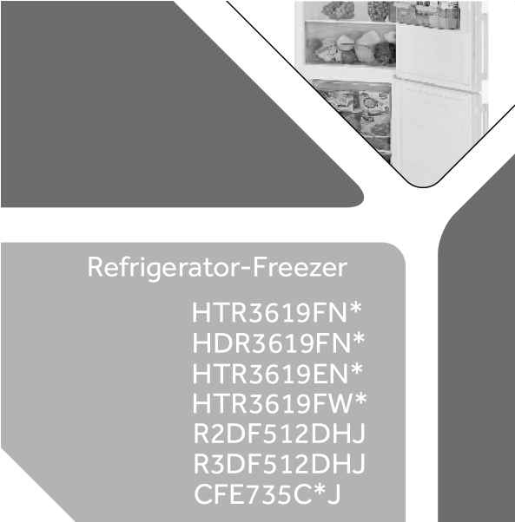
Холодильник із морозильною камерою
*= Колірний код
УКР

Дякуємо за покупку УКР

Дякуємо за те, що придбали виріб Haier.
Перед використанням приладу уважно прочитайте ці інструкції. Інструкції містять важливу інформацію, яка допоможе вам найефективнішим способом користуватися приладом та забезпечити безпечне та належне встановлення, використання та обслуговування.
Зберігайте цей посібник у зручному місці, щоб ви завжди могли переглянути його щодо безпечного та належного використання приладу.
Якщо ви продаєте прилад, віддайте посібник або залиште поруч, якщо переїжджаєте. Обов’язково передайте цей посібник новому власнику, щоб він міг ознайомитися з приладом і попередженнями щодо техніки безпеки.

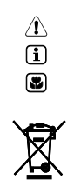 | Позначення  Увага – важлива інформація про безпеку  Загальна інформація та поради  Інформація щодо впливу на навколишнє середовище  Утилізація  Допоможіть захистити довкілля та здоров’я людей. Помістіть упаковку у відповідні контейнери для переробки. Допоможіть утилізувати відходи електричних та електронних приладів. Не викидайте прилади, позначені цим символом, разом із побутовим сміттям. Передайте прилад у місцевий пункт переробки або зверніться до місцевої служби.

УВАГА!
Ризик травмування або задухи!
Холодоагенти та гази необхідно утилізувати професійно. Перед належною утилізацією перевірте, щоб трубка контуру холодоагенту була цілою та неушкодженою. Від’єднайте прилад від електромережі. Відріжте кабель живлення та утилізуйте його. Зніміть лотки та шухляди, а також дверцята й ущільнювачі, щоб діти та домашні тварини не зачинилися в приладі.

УКР Зміст

1- Інформація про техніку безпеки………………………………4
2- Передбачене застосування……. ……………………….…….8
3- Опис продукту……………………………………………..…...9
4- Панель керування………………………………………….… 12
5- Використання……………………………………………….…13
6- Поради щодо енергозбереження …………………………....20
7- Обладнання ……………………………………………………21
8- Догляд і очищення ………………………………………….....24
9- Пошук та усунення несправностей…………………………. 26
10- Встановлення …………………………………………………29
11- Технічні дані………………………………………………… ..33
12- Обслуговування клієнтів ……………………………………..36

1- Інформація про техніку безпеки УКР

Перед першим увімкненням приладу прочитайте наступні поради щодо безпеки!
УВАГА!
Перед першим використанням
- Перевірте щодо відсутності пошкоджень під час транспортування.
- Зніміть всю упаковку та зберігайте в недоступному для дітей місці.
- Зачекайте принаймні дві години, перш ніж встановлювати прилад, щоб переконатися, що контур холодоагенту працює належним чином.
- Для перенесення приладу потрібно щонайменше двоє осіб, оскільки він важкий.
Установка
- Прилад слід розміщувати в добре провітрюваному місці. Слід передбачити вільний простір не менше 20 см над приладом і 10 см навколо нього.
- Ніколи не ставте прилад у вологе місце або місце, де на нього можуть потрапити бризки води. Бризки води та плями слід протирати м’якою чистою тканиною.
- Не встановлюйте прилад під прямими сонячними променями або поблизу джерел тепла (наприклад, печей, обігрівачів).
- Встановіть і вирівняйте прилад у місці, яке відповідає його розміру та передбаченому використанню.
- Не закривайте вентиляційні отвори в приладі або вбудованій конструкції.
- Перевірте, чи інформація про електричні показники на паспортній табличці відповідає джерелу живлення. В іншому випадку зверніться до електрика.
- Прилад працює від джерела живлення 220-240 В змінного струму/50 Гц. Незвичні коливання напруги можуть спричинити невдачу при запуску приладу, пошкодження регулятора температури чи компресора, або можливе виникнення аномального шуму під час роботи. У цьому випадку необхідно встановити автоматичний регулятор.
- Використовуйте доступну окрему заземлену розетку для джерела живлення. Прилад має бути заземлений.
- Тільки для Великобританії: кабель живлення приладу оснащено 3-жильною (заземленою) вилкою, яка підходить до стандартної 3-жильної (заземленої) розетки. Ніколи не відрізайте та не знімайте третій контакт (заземлення). Після встановлення приладу вилка має бути доступною.
- Не використовуйте багатоконтактні адаптери та подовжувальні кабелі.
- Перевірте, щоб прилад не затискав кабель живлення. Не наступайте на кабель живлення.
- Запобігайте пошкодженню контура холодоагенту.
.

1- Інформація про техніку безпеки УКР УВАГА!
Щоденне використання
- Цим приладом можуть користуватися діти віком від 8 років і особи з обмеженими фізичними, сенсорними чи розумовими здібностями або без досвіду та знань, якщо вони перебувають під наглядом або проінструктовані щодо безпечного використання приладу та розуміють пов’язані з цим небезпеки.
- Тримайте дітей віком до 3 років подалі від приладу, якщо вони не знаходяться під постійним наглядом.
- Діти не мають гратися з приладом.
- Якщо поблизу приладу витікає холодний або інший легкозаймистий газ, закрийте вентиль газу, що витікає, відкрийте дверцята та вікна та не від’єднуйте кабель живлення приладу чи будь-якого іншого приладу.
- Зверніть увагу, що прилад налаштовано на роботу за певного діапазону температури навколишнього середовища – від 10 до 43°C. Прилад може не працювати належним чином, якщо його залишити протягом тривалого часу при температурі вище або нижче вказаного діапазону.
- Не ставте нестійкі предмети (важкі предмети, ємності, наповнені водою) на прилад, уникайте травм через падіння або ураження електричним струмом через контакт з водою.
- Не тягніть за полиці в дверцятах. Дверцята можуть нахилитися, підставка для пляшок відсунеться, або прилад може перекинутися.
- Відчиняйте та зачиняйте дверцята лише за ручки. Щілина між дверцятами та між дверцятами та шафою дуже вузька. Не витягуйте руки в цих місцях, щоб не защемити пальці. Відчиняйте та зачиняйте дверцята лише тоді, коли в зоні руху дверцят немає дітей.
- Не зберігайте та не використовуйте легкозаймисті, вибухонебезпечні або корозійні матеріали в приладі або поблизу.
- Не зберігайте в приладі ліки, бактерії або хімічні речовини. Цей прилад є побутовим приладом. Не рекомендується зберігати матеріали, які потребують спеціального температурного режиму.
- Ніколи не зберігайте в морозильній камері рідини в пляшках або банках (крім міцного алкоголю), особливо газовані напої, оскільки вони лопнуть під час заморожування.
- Перевірте стан продуктів, якщо морозильна камера перестала охолоджувати.

1- Інформація про техніку безпеки УКР УВАГА!

Щоденне використання
- Не встановлюйте необґрунтовано низьку температуру в холодильній камері. При високих налаштуваннях можливі мінусові температури. Увага: пляшки можуть лопнути.
- Не торкайтеся заморожених продуктів мокрими руками (одягайте рукавички). Не їжте льодяники відразу після того, як витягли їх із морозильної камери. Існує ризик замерзання або утворення пухирів через мороз. ПЕРША ДОПОМОГА: негайно помістити під струмінь холодної води. Не відривати!
- Не торкайтеся внутрішньої поверхні морозильного відсіку під час роботи, особливо мокрими руками, оскільки руки можуть примерзнути до поверхні.
- Від’єднайте прилад від мережі у разі припинення живлення або перед чищенням. Зачекайте принаймні 5 хвилин перед повторним запуском приладу, оскільки частий запуск може пошкодити компресор.
- Не використовуйте електричні пристрої всередині відсіків для зберігання харчових продуктів, якщо вони не рекомендовані виробником.

Технічне обслуговування/чищення
- Перевірте, чи діти перебувають під наглядом, якщо вони проводять прибирання та обслуговування.
- Від’єднайте прилад від електромережі перед початком будь-якого планового обслуговування. Зачекайте принаймні 5 хвилин перед повторним запуском приладу, оскільки частий запуск може пошкодити компресор. В
- Вимикаючи прилад, тримайтеся за вилку, а не за кабель.
- Не зішкрібайте іній і лід гострими предметами. Не використовуйте спреї, електричні нагрівачі, такі як обігрівачі, фени, пароочищувачі та інші джерела тепла, щоб уникнути пошкодження пластикових частин.
- Не використовуйте механічні пристрої чи інші засоби для прискорення процесу розморожування, окрім рекомендованих виробником.
- Якщо шнур живлення пошкоджено, його має замінити виробник, його сервісний агент або особа з аналогічною кваліфікацією, щоб уникнути небезпеки

1- Інформація про техніку безпеки УКР УВАГА!
Технічне обслуговування/чищення
- Не намагайтеся ремонтувати, розбирати або модифікувати прилад самостійно. У разі ремонту, будь ласка, зверніться до нашої служби підтримки клієнтів.
- Видаляйте пил із задньої панелі приладу принаймні раз на рік, щоб уникнути небезпеки пожежі, а також збільшення споживання енергії.
- Не розпилюйте та не змивайте прилад рідиною під час очищення.
- Не використовуйте для очищення приладу воду або пару.
- Не мийте холодні скляні полиці гарячою водою. Різка зміна температури може спричинити розбиття скла.

Інформація про холодоагент
УВАГА!
Прилад містить легкозаймистий холодоагент ІЗОБУТАН (R600a). Перевірте, чи контур холодоагенту не пошкоджено під час транспортування або встановлення. Витік холодоагенту може призвести до травм очей або займання. Якщо сталося пошкодження, тримайте подалі від джерел відкритого вогню, ретельно провітріть приміщення, не вставляйте в розетку та не вимикайте шнури живлення приладу чи будь-якого іншого приладу. Повідомте службу підтримки клієнтів.
Якщо холодоагент потрапить в очі, негайно промийте їх проточною водою та зверніться до окуліста.

УВАГА!
- Слідкуйте за тим, щоб не спричинити пожежу через займання легкозаймистих матеріалів.
- УВАГА! Під час розміщення приладу переконайтеся, що шнур живлення не затиснутий і не пошкоджений.
- УВАГА! Не розміщуйте кілька портативних розеток або портативних блоків живлення позаду приладу.

2- Передбачене застосування УКР
2.1 Передбачене застосування

Цей прилад призначений для охолодження та заморожування продуктів. Він був розроблений виключно для використання в домашньому господарстві та подібних сферах застосування, таких як кухонні зони для персоналу в магазинах, офісах та інших робочих середовищах; фермерських будинках, клієнтами в готелях, мотелях та інших житлових приміщеннях, а також у закладах громадського харчування. Він не призначений для комерційного чи промислового використання.
Заборонено вносити зміни або модифікації у прилад. Використання іншим чином ніж передбачене застосування може призвести до небезпек та втрати гарантійних вимог.

Щоб уникнути забруднення їжі, дотримуйтесь таких інструкцій:
- Тривале відчинення дверцят може призвести до значного підвищення температури у відділеннях приладу.
- Регулярно очищуйте поверхні, які можуть контактувати з їжею, і доступні дренажні системи.
- Очищуйте резервуари для води, якщо вони не використовувалися протягом 48 годин; промийте систему водопостачання, під’єднану до водопроводу, якщо вода не набиралася протягом 5 днів.
- Зберігайте сире м'ясо та рибу у відповідних контейнерах у холодильнику/морозильній камері, щоб вони не контактували з іншими продуктами харчування та не протікали на них.
- Відсік для зберігання заморожених продуктів із двома зірочками підходить для зберігання попередньо заморожених продуктів, зберігання або приготування морозива та кубиків льоду.
- Відсік з однією, двома та трьома зірочками не підходить для заморожування свіжих продуктів.
- Якщо холодильний прилад залишається порожнім протягом тривалого часу, вимкніть його, розморозьте, очистіть, висушіть і залиште дверцята відчиненими, щоб запобігти утворенню цвілі всередині приладу.

3- Опис приладу УКР
Примітка
Через технічні зміни та різні моделі деякі ілюстрації в цьому посібнику можуть відрізнятися від вашої моделі.
3.1.1 Зображення приладів (серія HTR рис. 3.1.1)

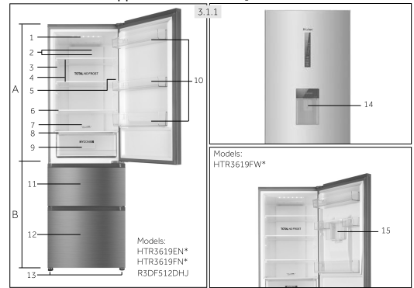
*Колірний код
A: Холодильна камера  1 Світлодіодна лампа холодильника  2 Повітропровід і датчик (позаду панелі)  3 Паспортна табличка  4 Скляні полиці  5 Індикатор температури О.К.  6 Скляна полиця  7 Повітропровід  8 Кришка шухляди My Zone  9 Шухляда My Zone  10 Дверна стійка | B: Морозильна камера  11 Верхня шухляда для зберігання в морозильній камері з полицею для попереднього заморожування  12 Нижня шухляда морозильної камери  13 Регульована ніжка  Дозатор для води (за наявності)  14 Дозатор для води  15 Резервуар для води

3- Опис приладу УКР
Примітка
Через технічні зміни та різні моделі деякі ілюстрації в цьому посібнику можуть відрізнятися від вашої моделі.
3.1.2 Зображення приладів (серія HDR рис. 3.1.2)
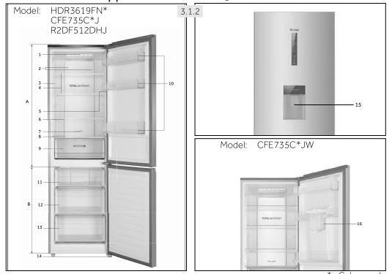
*Колірний код
A: Холодильна камера  1 Світлодіодна лампа холодильника  2 Повітропровід і датчик (позаду панелі)  3 Паспортна табличка  4 Скляні полиці  5 Індикатор температури О.К.  6 Скляна полиця  7 Повітропровід  8 Кришка шухляди My Zone  9 Шухляда My Zone  10 Дверна стійка | B: Морозильна камера  11 Верхня шухляда морозильної камери  12 Середня шухляда морозильної камери  13 Нижня шухляда морозильної камери  14 Регульована ніжка  15 Дозатор для води  16 Резервуар для води

3- Опис приладу УКР
3.2 Аксесуари

Перевірте аксесуари та літературу відповідно до цього списку (рис. 2.2):
Зберігайте аксесуари та літературу для встановлення та обслуговування.

3.2
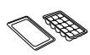 | 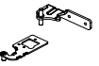 | 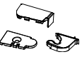 | 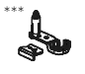
Форма для льоду з кришкою | Дверні петлі | Кришки | Обмежувач
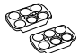 | 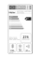
Підставки для яєць | Маркування енергоефективності | Гарантійний талон | Інструкція з експлуатації

4- Панель керування УКР
Панель керування (рис. 4)
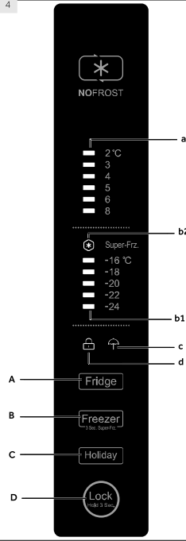 | Клавіші:  - Налаштування температури холодильної камери  - Налаштування температури морозильної камери  - Вмикання/вимкнення функції «Відпустка»  - Блокування/розблокування панелі  Індикатори:  - Температура відсіку холодильної камери  b1 Температура відсіку морозильної камери  b2 Функція Super-Freeze (Super-Frz.)  c Функція «Відпустка»  d Блокування панелі

5- Використання УКР
5.1. Перед першим використанням

- Видаліть усі пакувальні матеріали, зберігайте їх у недоступному для дітей місці та утилізуйте в екологічно чистий спосіб.
- Очистіть прилад зсередини та зовні водою з м’яким миючим засобом перед тим, як класти в нього продукти.
- Після вирівнювання та очищення приладу зачекайте щонайменше 2 години, перш ніж під’єднувати його до джерела живлення. Дивіться розділ ВСТАНОВЛЕННЯ.
- Попередньо охолодіть відділення достатнім чином перед завантаженням продуктів. Функція Super-Freeze допомагає швидко охолодити морозильну камеру.
- Температура холодильної та морозильної камер автоматично встановлюється на рівнях 5°C та -18°C відповідно. Це рекомендовані налаштування. При бажанні ви можете змінити ці налаштування температури вручну. Будь ласка, дивіться РЕГУЛЮВАННЯ ТЕМПЕРАТУРИ.

5.2 Сенсорні клавіші
Кнопки на панелі управління – це сенсорні клавіші, які вже реагують на легкий дотик пальцем.

5.3 Увімкнення/вимкнення приладу
Пристрій починає працювати, як тільки його приєднано до джерела живлення.
Коли прилад увімкнено вперше, індикатори температури «a» і «b» показують попередньо встановлені значення (див. ПРИМІТКА).

Примітка: попередні налаштування
- Прилад налаштовано на рекомендовану температуру 5°C (холодильник) і -18°C (морозильна камера). За нормальних умов навколишнього середовища вам не потрібно встановлювати температуру.
- Якщо прилад увімкнути після від’єднання від джерела живлення, для досягнення належної температури може знадобитися до 12 годин.

Перед вимиканням спорожніть прилад. Щоб вимкнути прилад, витягніть шнур живлення з розетки.

5.4 Режим очікування
Екран дисплея автоматично вимикається через 30 секунд після натискання клавіші. Дисплей буде автоматично заблоковано. Загоряється автоматично при натисканні будь-якої клавіші або відчиненні будь-яких дверцят.

5- Використання УКР

5.5 Панель блокування/розблокування  Примітка: блокування панелі  Панель керування автоматично блокується від активації, якщо дверцята зачинені і протягом 30 секунд не натиснуто жодної кнопки. Для будь-яких налаштувань панель керування має бути розблокована.  - Натисніть кнопку «D» протягом 3 секунд, щоб заблокувати активацію всіх елементів панелі (рис. 5.5.1).  - Тепер відображається відповідний індикатор «d»;.  - Для розблокування знову натисніть кнопку. | 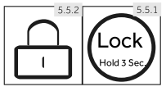
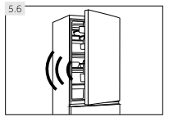 | 5.6 Сигнал тривоги у випадку відчинених дверцят  Якщо дверцята холодильника відчинені більше ніж 1 хвилину, пролунає сигнал про відчинення дверцят (рис. 5.6). Сигнал можна вимкнути, зачинивши дверцята або торкнувшись панелі керування. Якщо двері залишаються відчиненими довше ніж 7 хвилин, світло всередині та підсвічування панелі керування автоматично вимикаються.  5.7 Відрегулюйте температуру  На температуру в приміщенні впливають такі фактори:  ► Температура навколишнього середовища  ► Частота відчинення дверцят  ► Кількість збережених продуктів  ► Встановлення приладу

5- Використання УКР
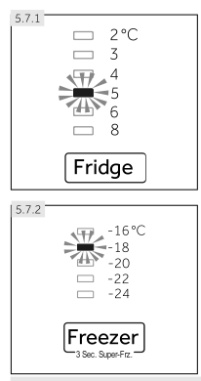 | 5.7.1 Відрегулюйте температуру всередині холодильника  - Розблокуйте панель, натиснувши кнопку «D», якщо вона заблокована (рис. 5.5.1).  - Послідовно торкніться кнопки «A» (Холодильник), поки потрібне значення індикатора температури «a» не почне блимати (рис. 5.7.1).  Оптимальна температура в холодильнику 5 °C. Нижча температура означає непотрібне споживання енергії.  - Через кілька секунд індикатор температури «a» буде світитися безперервно, налаштування підтверджено.  5.7.2 Відрегулюйте температуру всередині морозильної камери  - Розблокуйте панель, натиснувши кнопку «D», якщо вона заблокована (рис. 5.5.1).  - Послідовно торкніться кнопки «В» (Морозильна камера), поки потрібне значення індикатора температури «b1» не почне блимати (рис. 5.7.2).  Оптимальна температура в морозильній камері -18 °C. Нижча температура означає непотрібне споживання енергії.  3. Через кілька секунд індикатор температури «b1» буде світитися безперервно, налаштування підтверджено.

Примітка. Невідповідність щодо інших функцій
Температуру у відповідному відсіку не можна регулювати, якщо активовано будь-яку іншу функцію (Super-Freeze (супер-заморожування) або Holiday (Ввідпустка), або дисплей заблоковано. Відповідний індикатор буде блимати .
5- Використання УКР
5.8 Функція Super-Freeze  Свіжі продукти слід якомога швидше заморозити. Це дозволить зберегти найкращу харчову цінність, зовнішній вигляд і смак. Функція Super Freeze прискорює заморожування свіжих продуктів і захищає вже збережені продукти від небажаного нагрівання. Якщо вам потрібно один раз заморозити велику кількість продуктів, рекомендується ввімкнути функцію «Super Freeze» за 24 години до використання морозильного відсіку.  - Розблокуйте панель, натиснувши кнопку «D», якщо вона заблокована.  - Натисніть і утримуйте протягом 3 секунд кнопку «В» (Морозильна камера). Засвітиться індикатор «b2», і функція активована (рис. 5.8).  - Повторивши описані вище дії, цю функцію можна знову вимкнути. | 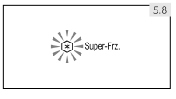

Примітка. Автоматичне вимикання
Функція Super-Freeze автоматично вимкнеться через 56 годин. Після цього прилад працює на попередньо встановленій температурі.

Функція «Відпустка»  Ця функція встановлює постійну температуру холодильника на рівні 17°C.  Це дозволяє тримати дверцята порожнього холодильника закритими, уникаючи утворення запаху або цвілі – під час тривалої відсутності (наприклад, під час відпустки). Морозильну камеру можна налаштувати відповідно до своїх уподобань.  - Розблокуйте панель, натиснувши кнопку «D», якщо вона заблокована.  - Натисніть і утримуйте протягом 3 секунд кнопку «С» («Відпустка»). Засвітиться індикатор «с», і функція активована (рис. 5.9).  - Повторивши описані вище дії, цю функцію можна знову вимкнути | 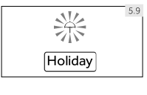

5- Використання УКР
УВАГА!
Під час використання функції «Відпустка» забороняється зберігати продукти в холодильній камері. Температура + 17 ° С занадто висока для зберігання продуктів.
Примітка: автоматичне відображення несправностей
Якщо індикатор «a» або «b1» продовжує блимати через несправність, якомога швидше зверніться до фахівців післяпродажного обслуговування.
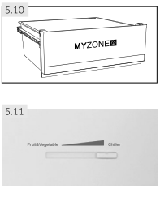 | 5.10 Шухляда MyZone  Холодильна камера оснащена шухлядою MyZone (рис. 5.10). Відповідно до вимог зберігання харчових продуктів можна вибрати найбільш підходящу температуру, щоб забезпечити оптимальну поживну цінність продуктів – опції Chiller Fruit&Vegetable. (рис. 5.11).  5.11 Налаштування функції шухляди MyZone  Myzone можна використовувати як відсік для охолодження та відсік для зберігання свіжих продуктів, а також можна зберігати різні продукти, що досягається за допомогою вибору повітропроводу холодильника.

Примітка. Шухляда MyZone
- В цій шухляді є два відсіки, в яких підтримується різна температура – охолодження (Chill) та температура для зберігання свіжих продуктів.
- Якщо перемикач повітропроводу холодильника знаходиться в правому положенні (Chiller), у відсіку буде підтримуватися найнижча температура. Якщо перемикач повітропроводу холодильника знаходиться в лівому положенні (Fruit & Vegetable), у відсіку буде підтримуватися найвища температура.
- Налаштування можуть дещо змінюватися через різну температуру навколишнього середовища або режим роботи холодильника.
- Часом температура в цій шухляді може опускатися нижче нуля, тому перш ніж класти туди фрукти та овочі, виконайте відповідні налаштування.

5- Використання УКР
5.12 Дозатор води
За допомогою дозатора для води можна набирати прохолодну питну воду.
Резервуар для води слід очистити перед першим використанням (див. розділ «ДОГЛЯД ТА ОЧИЩЕННЯ»).

5.12.1 Наповнення резервуара для води
УВАГА!
Використовуйте тільки питну воду.

Перевірте, чи резервуар для води вставлений належним чином (див. розділ «ОБЛАДНАННЯ»). Поверніть та підніміть круглу кришку (A) і налийте свіжу питну воду в резервуар для води (рис. 5.12.1). Наливайте воду лише до позначки (2,5 I); оскільки вона може перелитися, коли дверцята відчиняються та зачиняються. Закрийте круглу кришку (A). Ви почуєте клацання, коли кришка встане на місце. | 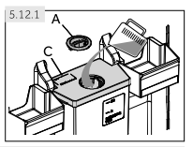

Примітка: дозатор для води
- Перед заповненням злийте залишки води та очистіть резервуар для води.
- Якщо вам не потрібна вода протягом тривалого часу, спорожніть резервуар для води та вставте очищений резервуар.
- Кришка (C) на баку для води (Рис. 5.12.1) додатково використовується для економії енергії. Якщо ви не бажаєте отримувати воду з дозатора протягом тривалого часу, будь ласка, все одно встановіть кришку через кращу ізоляцію та економію енергії.

5.13 Поради щодо зберігання свіжих продуктів
5.13.1 Зберігання в холодильній камері
- Підтримуйте температуру в холодильнику нижче 5°C.
- Гарячу їжу необхідно охолодити до кімнатної температури, перш ніж зберігати в приладі.
- Продукти, що зберігаються в холодильнику, необхідно вимити та висушити перед зберіганням
- Продукти, які потрібно зберігати, повинна бути належним чином закриті, щоб уникнути зміни запаху чи смаку.
- Не зберігайте надмірну кількість продуктів. Залишайте між продуктами відстань, щоб холодне повітря могло циркулювати навколо для кращого та більш однорідного охолодження.
- Продукти, які їдять щодня, слід зберігати на передній частині полиці.
- Залиште відстань між продуктами та внутрішніми стінками, щоб забезпечити циркуляцію повітря. Особливо не зберігайте продукти біля задньої стінки: продукти можуть примерзнути до задньої стінки. Уникайте прямого контакту продуктів (особливо жирних або кислих) з внутрішньою оболонкою, оскільки масло/кислота можуть пошкодити внутрішню оболонку. Очищайте жирний/кислотний бруд щоразу, як побачите.
- Заморожені продукти можна розморозити в холодильній камері за допомогою функції розморожування в шухляді MyZone. Це дозволить заощадити енергію.
- Процес дозрівання фруктів і овочів, таких як кабачки, дині, папайя, банани, ананаси тощо, прискорюється в холодильнику. Тому зберігати їх у холодильнику небажано. Однак дозрівання сильно зелених плодів можна прискорити на певний період. Цибуля, часник, імбир та інші коренеплоди також повинні зберігатися при кімнатній температурі.
- Неприємні запахи всередині холодильника є ознакою того, що щось розлилося і це потрібно очистити. Див. розділ «ДОГЛЯД ТА ОЧИЩЕННЯ».
- Різні продукти харчування слід розміщувати в різних зонах відповідно до їхніх властивостей (Рис. 5.13.1).
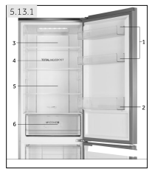 | - Масло, сир, яйця, спеції тощо Джем, сир, томатний соус тощо  - Напої та продукти в пляшках.  - Мариновані продукти, консерви та ін.  - М’ясні продукти, закуски, макарони, молоко, тофу, молочні продукти тощо.  - Приготоване м'ясо, ковбаси та ін.  - Шухляда MyZone: фрукти, овочі, салат тощо.

5.13.2 Зберігання в морозильній камері
- Підтримуйте температуру морозильної камери на рівні -18°C.
- за 24 години до заморожування увімкніть функцію Super-Freeze; для невеликої кількості продуктів достатньо 4-6 годин.
- Гарячу їжу необхідно охолодити до кімнатної температури перед тим, як зберігати її в морозильній камері.
- Продукти, нарізані невеликими порціями, заморозяться швидше, їх легше розморожувати та готувати. Рекомендована вага кожної порції не більше 2,5 кг
- Продукти краще запакувати перед тим, як покласти їх у морозильну камеру. Зовнішня сторона упаковки повинна бути сухою, щоб уникнути злипання пакетів. Пакувальні матеріали повинні бути без запаху, повітронепроникними, неотруйними та нетоксичними.
- Щоб уникнути закінчення термінів зберігання, вказуйте на упаковці дату, термін заморожування та назву продукту відповідно до термінів зберігання різних продуктів.
- УВАГА! Кислота, луг, сіль тощо можуть пошкодити внутрішню поверхню морозильної камери. Не кладіть продукти, що містять ці речовини (наприклад, морську рибу), безпосередньо на внутрішню поверхню. Солону воду в морозилці слід негайно очистити.
- Не перевищуйте час зберігання продуктів, рекомендований виробниками. Діставайте з морозилки лише необхідну кількість продуктів.
- Споживайте розморожені продукти швидко. Не слід повторно заморожувати розморожені продукти, якщо вони не були попередньо приготовані, інакше такі продукти стануть непридатними для споживання..
- Не завантажуйте в морозильну камеру надмірну кількість свіжих продуктів. Див. характеристики заморожування морозильної камери у розділі ТЕХНІЧНІ ДАНІ або інформацію на заводській табличці.
- Продукти можна зберігати в морозильній камері при температурі щонайменше -18°C протягом від 2 до 12 місяців залежно від їх властивостей (наприклад, м’ясо: 3-12 місяців, овочі: 6-12 місяців)
- Під час заморожування свіжих продуктів уникайте їх контакту з уже замороженими продуктами. Ризик відтаювання!

Зберігаючи заморожені продукти, придбані в магазині, дотримуйтеся таких вказівок:
- Завжди дотримуйтеся вказівок виробника щодо тривалості зберігання продуктів. Не виходьте за межі цих вказівок!
- Намагайтеся, щоб проміжок часу між покупкою та зберіганням був якомога коротшим, щоб зберегти якість продуктів.
- Купуйте заморожені продукти, які зберігалися при температурі -18 °C або нижче.
- Не купуйте продукти, на упаковці яких є лід або іній – це означає, що продукти могли бути частково розморожені та повторно заморожені в певний момент; підвищення температури впливає на якість продуктів.

6- Поради щодо енергозбереження УКР
Поради щодо енергозбереження
- Переконайтеся, що прилад добре провітрюється (див. розділ «ВСТАНОВЛЕННЯ»).
- Не встановлюйте прилад під прямими сонячними променями або поблизу джерел тепла (наприклад, печей, обігрівачів).
- Уникайте невиправдано низької температури в приладі. Споживання енергії зростає, чим нижче встановлена ​​температура в приладі.
- Такі функції, як Super-Freeze, споживають більше енергії.
- Дайте теплим стравам охолонути, перш ніж класти їх у прилад.
- Відкривайте дверцята приладу якомога рідше та на короткий час.
- Не переповнюйте прилад, щоб не перешкоджати потоку повітря.
- Уникайте повітря всередині харчової упаковки.
- Слідкуйте за чистотою ущільнювачів дверцят, щоб дверцята завжди закривалися правильно.
- Розморожуйте заморожені продукти у відсіку холодильника.

7- Обладнання УКР
Примітка: відмінності в залежності від моделі
Враховуючи різні моделі, ваш прилад може не мати всіх наведених нижче функцій. Див. розділ ОПИС ПРОДУКТУ.
7.1 Потоки повітря  Холодильник оснащений системою кількох повітряних каналів, за допомогою якої потоки холодного повітря циркулюють на кожному рівні полиці (рис. 7.1). Це допомагає підтримувати рівномірну температуру, щоб продукти довше залишалися свіжими. | 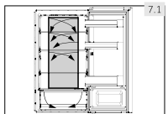

7.2 Регульовані полиці  Висоту полиць можна регулювати відповідно до ваших потреб у зберіганні.  - Щоб перемістити полицю, спочатку вийміть її, піднявши її задній край (1) і витягнувши (2) (рис. 7.2).  - Щоб повторно встановити, поставте її на виступи з обох боків і штовхніть у крайнє заднє положення, доки задня частина полиці не зафіксується в прорізах з боків | 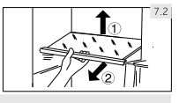

Примітка: полиці
Переконайтеся, що торці всіх полиць знаходяться на одному рівні.

7.3 Знімні дверні полиці/тримач для пляшок  Дверні полиці/тримач для пляшок можна зняти для очищення:  Покладіть руки з обох боків стійки/тримача та підніміть її вгору (1) (рис. 7.3).  Щоб вставити дверну полицю/тримач для пляшок, виконайте описані вище дії у зворотному порядку. | 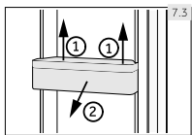

7- Обладнання УКР
7.4 Шухляда MyZone  Для використання та налаштування відсіку Myzone (Рис.7.4) перевірте розділ ВИКОРИСТАННЯ (шухляда Myzone). | 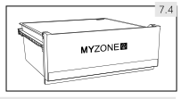

УВАГА!
Не зберігайте речі, які потребують точної температури зберігання, наприклад ліки та предмети харчової терапії, щоб запобігти їх псуванню

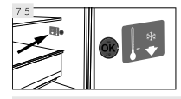 | 7.5 Індикатор температури ОК  Індикатор температури ОК (рис. 7.5) можна використовувати для визначення температури нижче +4°C. Поступово знижуйте температуру, якщо на табличці ВІДСУТНЄ ЗНАЧЕННЯ «ОК».

Примітка: етикетка ОК
Якщо прилад увімкнено, для досягнення потрібної температури може знадобитися до 12 годин.

7.6 Світло
Коли відчиняються дверцята, загоряється світлодіодне внутрішнє освітлення. Інші налаштування приладів не впливають на роботу освітлення.

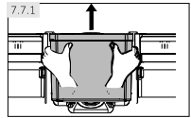 | 7.7 Резервуар для води (HSR3918EWP*)  7.7.1 Зніміть резервуар для води  Резервуар для води можна знімати для чищення та знову встановлювати так само, як дверні решітки (рис. 7.3.1).

7- Обладнання УКР
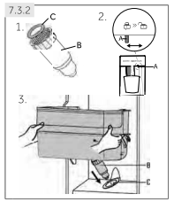 | 7.7.2 Вставте резервуар для води  - Перевірте, чи носик дозатора (B) міцно прикручений до резервуара для води, а біле ущільнювальне кільце (C) знаходиться на місці (рис. 7.3.2-1.).  - Посуньте пристрій блокування (A) у положення [9] «Заблоковано» (рис. 7.3.2-2.)  - Встановіть резервуар для води так, щоб носик дозатора (B) входив у отвір дверцят (D) (рис. 7.3.2-3.).  Примітка: резервуар для води  Якщо резервуар для води вставлено неправильно, вода може капати зі з’єднання. Не застосовуйте надмірну силу, знімаючи або встановлюючи резервуар для води, щоб не пошкодити резервуар.

7.8 Висувна шухляда морозильної камери  Щоб вийняти шухляду, витягніть її у максимально можливій мірі (1), підніміть і вийміть (2) (рис. 7.8).  Щоб вставити шухляду, описані вище кроки виконуються у зворотному порядку. | 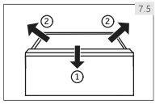

УВАГА!
Не перевантажуйте шухляди: Макс. навантаження на кожну шухляду становить 35 кг!

7.9 Стелаж для попереднього заморожування  Верхня шухляда обладнана стелажем для попереднього заморожування, який за потреби також можна розмістити в нижній шухляді. (Рис. 7.9). Свіжозаморожені продукти можна відокремити від уже заморожених, щоб процес заморожування відбувався плавно, а заморожені продукти не розморожувалися. Після перестановки заморожених продуктів ці відділення можна використовувати для зручного зберігання дрібних частин, таких як трави, морозиво або для форми для кубиків льоду. | 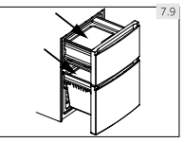

7- Обладнання УКР
7.9 Лоток для попереднього заморожування  Нижня шухляда морозильної камери обладнана лотком для попереднього заморожування (рис. 7.9). Свіжозаморожені продукти можна відокремити від уже заморожених, щоб процес заморожування відбувався плавно, а заморожені продукти не розморожувалися. Після перестановки заморожених продуктів ці відділення можна використовувати для зручного зберігання дрібних частин, таких як трави, морозиво.  7.10 Підставка Fresher Pad  Підставку Fresher Pad (рис. 7.10) можна використовувати для:  1. Швидке заморожування  Завдяки використанню Fresher Pad у морозильній камері продукти, покладені на цю підставку, заморозяться втричі швидше, ніж у звичайній морозильній камері. Зона максимального утворення кристалів льоду буде зведена до мінімуму; якість їжі буде збережено:  - Помістіть Fresher Pad у верхню шухляду морозильника у відповідний отвір і покладіть продукти стороною з написом «Fresher Pad».  2. Швидке розморожування  Якщо використовувати Fresher Pad поза межами приладу, продукти будуть розморожуватися в п’ять разів швидше, ніж без підставки:  - дайте Fresher Pad охолонути при температурі навколишнього середовища та покладіть підставку на рівну поверхню поза приладом. Покладіть продукти на сторону з написом «Fresher Pad». | 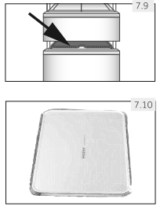

8- Догляд і очищення УКР
УВАГА!
Перед чищенням від’єднайте прилад від джерела живлення.
8.1 Загальна інформація
Прилад слід очищувати, якщо в ньому зберігається мало продуктів або взагалі їх немає.
Прилад слід очищувати кожні чотири тижні для належного обслуговування та запобігання утворенню запахів продуктів, що зберігаються неналежним чином.
УВАГА!
- Не очищуйте прилад жорсткими щітками, дротяними щітками, миючим порошком, бензином, амілацетатом, ацетоном та подібними органічними розчинами, кислотними або лужними розчинами. Очищуйте спеціальним миючим засобом для холодильника, щоб уникнути пошкодження.
- Не розпилюйте та не змивайте прилад рідиною під час очищення.
- Не використовуйте для чищення приладу воду або пару.
- Не мийте холодні скляні полиці гарячою водою. Різка зміна температури може спричинити розбиття скла.
- Не торкайтеся внутрішньої поверхні морозильного відділення, особливо мокрими руками, оскільки ваші руки можуть примерзнути до поверхні.
- У разі нагрівання перевірте стан заморожених продуктів.

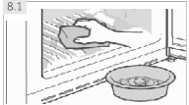 | - Завжди підтримуйте чистоту ущільнювача дверцят.  - Очистіть внутрішню частину та корпус приладу губкою, змоченою в теплій воді з нейтральним миючим засобом (рис. 8.1).  - Промийте та висушіть м’якою тканиною.  - Не мийте жодну частину приладу в посудомийній машині.  - Зачекайте принаймні 5 хвилин перед перезапуском приладу, оскільки частий запуск може пошкодити компресор.

8.2 Розморожування
Розморожування холодильної та морозильної камери здійснюється автоматично; ручна операція не потрібна.

8.3 Заміна світлодіодних ламп
УВАГА!
Не замінюйте світлодіодну лампу самостійно, її має замінювати лише виробник або уповноважений сервісний агент.
Джерелом світла є світлодіод, що забезпечує низьке енергоспоживання та тривалий термін служби. Якщо виникнуть будь-які відхилення, зверніться до служби підтримки клієнтів. Дивіться розділ «ОБСЛУГОВУВАННЯ КЛІЄНТІВ».
Параметри:
Напруга, В | 13,2
Макс. потужність, Вт | 2
Специфікація світлодіоду | Білий -5050
Температура застосування | від -30 °C до +85 °C

8.4 Очищення резервуара для води (рис. 8.2) (HSR391EWР*)

- Вийміть резервуар для води з приладу.  - Зніміть кришку (C) і обережно відкрутіть носик дозатора (B).  - Очистіть резервуар для води та носик дозатора теплою проточною водою з рідким засобом для миття посуду. Перевірте, чи все мило змито. | 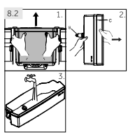

8.5 Невикористання протягом тривалого періоду
Якщо прилад не використовується протягом тривалого періоду часу, і ви не будете використовувати функцію «Відпустка» для холодильника:
- Вийміть продукти.
- Вимкніть шнур живлення.
- Очистіть прилад, як описано вище.
- Тримайте дверцята відкритими, щоб запобігти утворенню неприємних запахів усередині.
Примітка: вимкнення
Вимикайте прилад лише в разі крайньої необхідності.

8.6 Переміщення приладу
- Вийміть усі продукти та вимкніть прилад.
- Закріпіть полиці та інші рухомі частини в холодильнику та морозильній камері липкою стрічкою.
- Не нахиляйте прилад більш ніж на 45°, щоб не пошкодити систему охолодження.
УВАГА!
- Не піднімайте прилад за ручки.
- Ніколи не ставте прилад горизонтально на землю.

9- Пошук та усунення несправностей УКР
Багато проблем, що виникають, можна вирішити самостійно без спеціальних знань. У разі виникнення проблеми перевірте всі зазначені можливості та дотримуйтеся наведених нижче інструкцій, перш ніж звертатися до служби післяпродажного обслуговування. Дивіться розділ «ОБСЛУГОВУВАННЯ КЛІЄНТІВ».
УВАГА!
- Перед обслуговуванням вимкніть прилад і вийміть вилку з розетки.
- Електрообладнання має обслуговуватися лише кваліфікованими фахівцями-електриками, тому що неналежний ремонт може призвести до значних непрямих збитків.
- Щоб уникнути небезпеки, пошкоджений блок живлення повинен замінювати лише виробник, його сервісний агент або особа з аналогічною кваліфікацією.

9.1 Таблиця з пошуку усунення несправностей

Проблема | Можлива причина | Можливе вирішення
Компресор не працює. | - Вилка не вставлена в розетку.  - Прилад знаходиться в циклі розморожування. | - Під’єднайте вилку до мережі.  - Це нормально для автоматичного розморожування.
Прилад часто запускається або запускається надто довго. | - Температура в приміщенні або на вулиці занадто висока.  - Прилад був вимкнений протягом деякого часу.  - Дверцята приладу закриті не щільно.  - Дверцята відкривалися надто часто або надто довго.  - Налаштування температури для морозильного відділення занадто низьке.  - Прокладка дверцят забруднена, зношена, тріснута або невідповідна.  - Необхідна циркуляція повітря не гарантується. | - У цьому випадку нормально, що прилад працює довше.  - Зазвичай для повного охолодження приладу потрібно від 8 до 12 годин.  - Зачиніть дверцята та переконайтеся, що прилад стоїть на рівній поверхні, і дверцята не тріскають їжа чи контейнер.  - Не відчиняйте дверцята занадто часто.  - Встановіть вищу температуру, доки не буде досягнута задовільна температура в холодильнику. Щоб температура в холодильнику стала стабільною, потрібно 24 години.  - Очистіть ущільнювач дверцят або замініть їх у сервісній службі.  - Забезпечте належну вентиляцію.
Всередині холодильник брудний і/або є неприємний запах | - Холодильник потребує очищення всередині.  - В холодильнику зберігаються Продукти з сильним запахом. | - Очистіть внутрішню частину холодильника.  - Ретельно загорніть продукти.
9- Пошук та усунення несправностей УКР

Проблема | Можлива причина |  | Можливе вирішення
Усередині приладу недостатньо холодно. | - Встановлено занадто високу температуру.  - Зберігалися занадто теплі продукти.  - За один раз було збережено забагато їжі.  - Продукти лежать занадто близько один до одного.  - Дверцята приладу зачинені нещільно.  - Дверцята відчиняються надто часто або надто довго. |  | - Скинути температуру.  - Завжди охолоджуйте продукти перед зберіганням.  - Завжди зберігайте невелику кількість продуктів.  - Залиште відстань між декількома стравами, щоб забезпечити циркуляцію повітря.  - Зачиняйте дверцята.  - Не відчиняйте дверцята занадто часто.
Усередині приладу занадто холодно. | - Встановлено занадто низьку температуру.  - Функція Super-Cool/Super-Freeze активована або працює  - надто довго. |  | - Скинути температуру.  - Вимкніть функцію Super-Cool / Super-Freeze.
Утворення вологи всередині відсіку холодильника. | - Клімат занадто теплий і занадто вологий.  - Дверцята приладу зачинені нещільно.  - Дверцята відчинялися надто часто або надто довго.  - Контейнери з продуктами або рідинами залишаються відкритими. |  | - Підвищити температуру.  - Зачиніть дверцята.  - Не відчиняйте дверцята занадто часто.  - Дайте гарячій їжі охолонути до кімнатної температури та накрийте їжу та рідину.
Волога накопичується на зовнішній поверхні холодильника або між дверцятами. | - Клімат занадто теплий і занадто вологий.  - Дверцята зачинені не щільно. Холодне повітря в приладі та тепле повітря поза ним конденсуються. |  | - Це нормально у вологому кліматі та зміниться, коли вологість зменшиться.  - Переконайтеся, що дверцята щільно зачинені.
Сильний лід і іній у морозильній камері. | - Продукти не були належним чином упаковані.  - Дверцята/ящик приладу зачинені нещільно.  - Дверцята відчинялися надто часто або надто довго.  - Ущільнювач дверцят забруднений, зношений, тріснутий або невідповідний.  - Щось усередині заважає дверцятам правильно зачинитися. |  | - Завжди добре пакуйте продукти.  - Закрийте дверцята/ящик.  - Не відчиняйте дверцята занадто часто.  - Очистіть дверні ущільнювачі або замініть їх новими.  - Переставте полиці, полиці або внутрішні контейнери, щоб дверцята могли зачинитися.
Прилад видає незвичні звуки. | - Прилад не розташований на рівній поверхні.  - Прилад торкається предмета навколо себе. |  | - Відрегулюйте ніжки, щоб вирівняти прилад.  - Приберіть предмети навколо приладу.
Чути легкий звук, схожий на шум води, що тече. | - Це нормально.
Ви почуєте звуковий сигнал. | - Дверцята відчинені | - Зачиніть дверцята
Ви почуєте слабке дзижчання. | - Працює система захисту від конденсату. | - Це запобігає утворенню конденсату і є нормальним.
Внутрішнє освітлення або система охолодження не працює. | - Вилка не вставлена в розетку.  - Блок живлення не цілий.  - Світлодіодна лампа вийшла з ладу.  - Це нормально.  - Блокування не вимкнено. | - Під'єднайте вилку до мережі.  - Перевірити електропостачання приміщення. Зателефонуйте в місцеву електрокомпанію!  - Для заміни лампи телефонуйте в сервіс.
Боковини шафи і дверна планка нагріваються. | - Це нормально.

9.2 Переривання живлення
У разі вимкнення електроенергії продукти мають залишатися холодними протягом приблизно 5 годин. Дотримуйтесь цих порад під час тривалого переривання електропостачання, особливо влітку:
- Відчиняйте дверцята/шухляду якомога менше разів.
- Не кладіть додаткові продукти в прилад під час перерви в електроживленні.
- Якщо було надіслано попереднє повідомлення про припинення електропостачання, а тривалість перерви перевищує 5 годин, приготуйте трохи льоду та покладіть його в контейнер у верхній частині відсіку холодильника.
- Перевірте продукти відразу після перерви.
- Оскільки температура в холодильнику підвищиться під час вимкнення електроенергії чи іншого збою, термін зберігання та їстівна якість продуктів знизиться. Щоб запобігти ризику для здоров’я, будь-які продукти, яка підлягають розморожуванню, слід або споживати, або готувати та повторно заморожувати (якщо це можливо) незабаром після цього.
Примітка: функція пам'яті під час переривання живлення
Після відновлення живлення прилад продовжує працювати з налаштуваннями, встановленими до збою електроживлення.

10- Встановлення УКР

10.1 Розпакування
УВАГА!

- Прилад важкий. Завжди залучайте як мінімум двох осіб.
- Зберігайте всі пакувальні матеріали в недоступному для дітей місці та утилізуйте їх екологічно безпечним способом.
- Вийміть прилад з упаковки.
- Зніміть усі пакувальні матеріали, включаючи прозору захисну плівку.

10.2 Умови навколишнього середовища
- Кімнатна температура завжди має бути між 16°C і 43°C, оскільки це може впливати на температуру всередині приладу та споживання електроенергії. Не встановлюйте прилад поблизу інших тепловипромінюючих приладів (духовок, холодильників) без ізоляції.

10.3 Реверсивність дверей
Перед стаціонарним встановленням приладу перевірте правильність положення дверної петлі. При необхідності дивіться розділ РЕВЕРСИВНІСТЬ ДВЕРЕЙ.

10.4 Вимоги до простору  Необхідний простір, коли дверцята відчиняються (рис. 10.4):  Ширина приладу в мм Глибина приладу в мм  W1 W2 D1 D2  595 925 580 1200 | 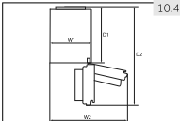
10.5 Поперечний переріз вентиляції  Щоб забезпечити достатню вентиляцію приладу з міркувань безпеки, слід дотримуватися інформації про необхідні поперечні перерізи вентиляції (рис. 10.4). | 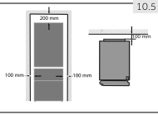
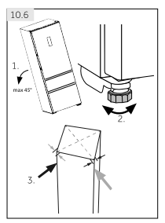 | 10.6 Вирівнювання приладу  Прилад слід розташувати на рівній твердій поверхні.  - Трохи нахиліть прилад назад (рис. 10.6).  - Встановіть ніжки на потрібний рівень.  - Стійкість можна перевірити, почергово постукавши по діагоналях. Легке погойдування повинно бути однаковим в обидві сторони. Інакше каркас може покоробитися; як результат – можливе випадіння ущільнювачів дверцят. Невеликий нахил назад полегшує зачинення дверцят.

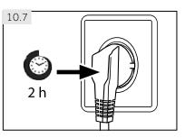 | 10.7 Час очікування  Для невибагливого обслуговування мастило знаходиться в капсулі компресора. Це мастило може потрапляти через закриту систему трубопроводів під час неправильного транспортування. Перш ніж під’єднати прилад до джерела живлення, потрібно зачекати принаймні 2 години (рис. 10.7), щоб мастило знову потекло в капсулу.

10.8 Електричне з’єднання
Перед кожним з’єднанням перевіряйте, чи:
- джерело живлення, розетка та запобіжник відповідають паспортній табличці.
- розетка заземлена, багатополюсна вилка або подовжувач не використовуються.
- вилка та розетка відповідають визначеним нормам.
Вставте вилку в належним чином встановлену побутову розетку.
УВАГА!
Щоб уникнути ризику, пошкоджений шнур живлення має бути замінений сервісною службою (див. гарантійний талон).

10- Встановлення УКР
10.9 Зняття та встановлення дверцят та інструкції зі встановлення нижче (рис. 10.9). Якщо вам потрібно зняти дверцята приладу, дотримуйтеся наведених нижче інструкцій зі зняття та встановлення дверцят (рис. 10.9)
УВАГА!
► Перед будь-якими операціями вимкніть прилад і вийміть вилку з розетки.
► Прилад важкий. Завжди залучайте як мінімум двох осіб.
► Не нахиляйте прилад більш ніж на 45° і не ставте його горизонтально на поверхню

Етапи складання (рис. 10.9):  1. Надайте необхідний інструмент.  2. Від’єднайте прилад від мережі.  3. Відкрутіть п’ять гвинтів, які кріплять передню панель (1), і зніміть панель (2).  4. Зніміть невелику кришку передньої панелі зліва направо.  5. Від’єднайте з’єднувальний кабель  6. Зніміть кришку верхньої петлі (1) і відкрутіть верхню петлю (три гвинти) з правого боку (2).  7. Обережно підніміть незакріплені дверцята холодильника з нижньої петлі.  8. Переверніть дверцята догори дном, відкрутіть кришку (1) і дверний упор (2) з фіксуючою частиною (3).  9. Вийміть нову кришку (1) і обмежувач дверцят (2) із фіксуючою частиною (3) із сумки з аксесуарами та прикрутіть їх до протилежного боку.  10. Зніміть нижню петлю верхніх дверцят.  11. Змініть положення заглушок і гвинта збоку. |  | 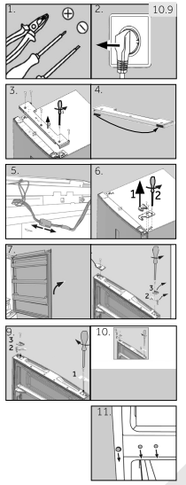
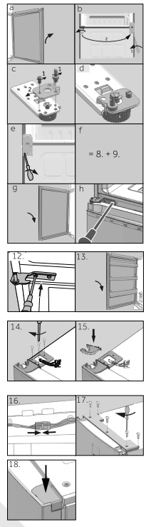 | Наступні кроки (a-h) необхідні лише для моделей із двома дверцятами:  - Зніміть нижні дверцята  - Цей крок потребує двох осіб; той, хто тримає прилад на місці, і той, хто виконує етапи складання!  Трохи нахиліть прилад назад і зніміть нижню петлю за допомогою ніжок (1). Змініть також положення інших ніг (2).  - Відкрутіть два установчих гвинти (1), зніміть нижню петлю, повертається на 180° (2) і  - закріпіть нижню петлю за допомогою 2 установчих гвинтів  - Прикрутіть нижню петлю до лівої сторони приладу.  - Виконайте кроки 8 і 9.  - Обережно підніміть нижні дверцята на нижній шарнір так, щоб шарнір увійшов у корпус петлі.  Переконайтеся, що шарнір вставляється в дужку петлі нижніх дверей.  - Вийміть нову петлю з пакета з аксесуарами та прикрутіть її до лівої сторони приладу.  12. Вийміть нову нижню петлю верхніх дверцят із сумки з аксесуарами та прикрутіть її до лівої сторони приладу.  13. Обережно підніміть верхні дверцята на нижню петлю так, щоб шарнір увійшов у корпус петлі.  Переконайтеся, що шарнір вставляється в дужку петлі нижніх дверей.  14. Вийміть верхню петлю з сумки з аксесуарами. Протягніть з’єднувальний кабель через верхню петлю та закріпіть верхню петлю трьома гвинтами з лівого боку приладу.  15 Надіньте кришку петлі (поставляється в сумці з аксесуарами) поверх петлі.  16. Вставте з’єднувальний кабель і вставте його в отвір.  17. Замініть передню панель і закріпіть її п'ятьма гвинтами.  18 Вийміть кришку з сумки для аксесуарів і прикріпіть її до правого боку верхніх дверцят.  Після заміни дверцят перевірте, чи правильно розташовані ущільнювачі дверцят на корпусі, а всі гвинти добре затягнуті.
11- Технічні дані УКР
11.1 Специфікація приладу відповідно до регламенту ЄС № 1060/2010

Торгова марка | Haier
Ідентифікатор моделі | HTR3619FN* R3DF512DHJ |  | HTR3619FW* |  | HTR3619EN*
Категорія моделі | Холодильник з морозильною камерою
Клас енергоефективності | А+ | А+ |  | А+
Річне споживання енергії (кВт·год/рік)¹⁾ | 337 | 337 |  | 265
Об'єм зберігання при охолодженні (L)²⁾ | 233 | 228 |  | 233
Об'єм зберігання при заморожуванні (L) | 97 | 97 |  | 97
Класифікація (к-ть зірок)
Температура в інших відділеннях > 14°C | Не застосовано
Система Frostfree | Так
Час підвищення температури (год) | 13
Потужність заморожування (кг/24 год) | 12
Кліматичний клас  Цей прилад призначений для використання при температурі навколишнього середовища від 10 °C до 43 °C. | SN/N/ST/T
Повітряний акустичний шум (дБ(A) re lpW) | 40
Тип конструкції | Автономний

¹⁾на основі стандартних результатів тесту за 24 години. Фактичне споживання енергії залежатиме від того, як використовується прилад і де він встановлений.
²⁾ кришку можна зняти, щоб збільшити об'єм шухляди MyZone.

11- Технічні дані УКР
11.1 Специфікація приладу відповідно до регламенту ЄС № 1060/2010

Торгова марка | Haier
Ідентифікатор моделі | HDR3619FN* R2DF512DHJ | CFE735C*J
Категорія моделі | Холодильник з морозильною камерою
Клас енергоефективності | А+ |  | А+
Річне споживання енергії (кВт·год/рік)¹⁾ | 350 |  | 275
Об'єм зберігання при охолодженні (L)²⁾ | 233 |  | 233
Об'єм зберігання при заморожуванні (L) | 108 |  | 108
Класифікація (к-ть зірок)
Температура в інших відділеннях > 14°C | Не застосовано
Система Frostfree | Так
Час підвищення температури (год) | 13
Потужність заморожування (кг/24 год) | 12
Кліматичний клас  Цей прилад призначений для використання при температурі навколишнього середовища від 10 °C до 43 °C. | SN/N/ST/T
Повітряний акустичний шум (дБ(A) re lpW) | 40
Тип конструкції | Автономний

¹⁾на основі стандартних результатів тесту за 24 години. Фактичне споживання енергії залежатиме від того, як використовується прилад і де він встановлений.
²⁾ кришку можна зняти, щоб збільшити об'єм шухляди MyZone.

11- Технічні дані УКР
11.2 Додаткові технічні дані

Модель | HTR3619FN*  R3DF512DHJ | HTR3619FW* |  |  | HTR3619EN*
Напруга / частота | 220-240 В - / 50 Гц
Вхідний струм (А) | 0,7 |  | 0,7 | 1,4
Головний запобіжник (A) | 5,0
Охолоджуюча рідина | R600a
Загальний об'єм (л) | 370 |  | 365 | 370
Чистий об'єм (л) | 330 |  | 325 | 330
Розміри (Г/Ш/В у мм)  Глибина  Ширина  Висота | 657  595  1905

Модель | HDR3619FN*  R2DF512DHJ | CFE735C*J
Напруга / частота | 220-240 В - / 50 Гц
Вхідний струм (А) | 1,2 | 1,4
Головний запобіжник (A) | 5,0
Охолоджуюча рідина | R600a
Загальний об'єм (л) | 375
Чистий об'єм (л) | 341
Розміри (Г/Ш/В у мм)  Глибина  Ширина  Висота | 657  595  1905

11.3 Стандарти та директиви
Цей виріб задовольняє вимогам усіх чинних директив ЄС з відповідними гармонізованими стандартами, які передбачають маркування CE.

11- Технічні дані УКР
11.1 Специфікація приладу відповідно до регламенту ЄС № 1060/2010

Торгова марка | Haier
Ідентифікатор моделі | HTR3619FN* R3DF512DHJ |  | HTR3619FW* |  |  | HTR3619EN*
Категорія моделі | Холодильник з морозильною камерою
Клас енергоефективності | F | F |  |  | E
Річне споживання енергії (кВт·год/рік)¹⁾ | 310 | 310 |  |  | 265
Об'єм зберігання при охолодженні (L)²⁾ | 234 | 231 |  |  | 234
Об'єм зберігання при заморожуванні (L) | 114 | 114 |  |  | 114
Класифікація (к-ть зірок)
Температура в інших відділеннях > 14°C | Не застосовано
Система Frostfree | Так
Час підвищення температури (год) | 11
Потужність заморожування (кг/24 год) | 9 |  |  | 10
Кліматичний клас  Цей прилад призначений для використання при температурі навколишнього середовища від 10 °C до 43 °C. | SN/N/ST/T
Повітряний акустичний шум (дБ(A) re lpW) | C (38) |  |  | C (37
Потужність охолодження (кг/24 год) | 46 |  |  | 50
Тип конструкції | Автономний

¹⁾на основі стандартних результатів тесту за 24 години. Фактичне споживання енергії залежатиме від того, як використовується прилад і де він встановлений.

11.2 Додаткові технічні дані

Загальний об'єм (л) | 348 | 345 |  | 348
Напруга / частота | 220-240 В - / 50 Гц
Вхідна потужність (Вт) | 120
Вхідний струм (А) | 0,7 |  | 1,4
Головний запобіжник (A) | 16
Охолоджуюча рідина | R600a/54g
Розміри (Г/Ш/В у мм) | 657*595*1905

11.3 Стандарти та директиви
Цей виріб задовольняє вимогам усіх чинних директив ЄС з відповідними гармонізованими стандартами, які передбачають маркування CE.

11- Технічні дані УКР
11.1 Специфікація приладу відповідно до регламенту ЄС № 1060/2010

Торгова марка | Haier
Ідентифікатор моделі | HDR3619FN*  R2DF512DHJ
Категорія моделі | Холодильник з морозильною камерою
Клас енергоефективності | F
Річне споживання енергії (кВт·год/рік)¹⁾ | 313
Об'єм зберігання при охолодженні (L)²⁾ | 234
Об'єм зберігання при заморожуванні (L) | 120
Класифікація (к-ть зірок)
Температура в інших відділеннях > 14°C | Не застосовано
Система Frostfree | Так
Час підвищення температури (год) | 13
Потужність заморожування (кг/24 год) | 9
Кліматичний клас  Цей прилад призначений для використання при температурі навколишнього середовища від 10 °C до 43 °C. | SN/N/ST/T
Повітряний акустичний шум (дБ(A) re lpW) | C (38)
Потужність охолодження (кг/24 год) | 46
Тип конструкції | Автономний

¹⁾на основі стандартних результатів тесту за 24 години. Фактичне споживання енергії залежатиме від того, як використовується прилад і де він встановлений.

11.2 Додаткові технічні дані

Загальний об'єм (л) | 354
Напруга / частота | 220-240 В - / 50 Гц
Вхідна потужність (Вт) | 120
Вхідний струм (А) | 0,7
Головний запобіжник (A) | 16
Охолоджуюча рідина | R600a/52g
Розміри (Г/Ш/В у мм) | 657*595*1905

11.3 Стандарти та директиви
Цей виріб задовольняє вимогам усіх чинних директив ЄС з відповідними гармонізованими стандартами, які передбачають маркування CE.

12- Обслуговування клієнтів УКР

Ми рекомендуємо Службу підтримки клієнтів компанії Haier і використання оригінальних запасних частин. Якщо у вас виникли проблеми з приладом, спершу перегляньте розділ «ПОШУК ТА УСУНЕННЯ НЕСПРАВНОСТЕЙ».

Якщо ви не можете знайти там рішення, зверніться до:
- Місцевого торговельного представника або
- Див. розділ «Обслуговування та підтримка» на сайті www.haier.com, де можна знайти номери телефонів і відповіді на поширені запитання, а також активувати запит на обслуговування.

Щоб зв’язатися із нашою Службою підтримки, підготуйте такі дані.
Інформацію можна знайти на паспортній табличці.

Модель __________________ Серійний номер моделі________________________

У разі дії гарантії також перевірте гарантійний талон, що додається до виробу.

Адреси представництв Haier в Європі

Країна* | Поштова адреса | Країна* | Поштова адреса
Італія | Haier Europe Trading SRL Via De Cristoforis, 12 21100 Varese ITALY | Франція | Haier France SAS 3-5 rue des Graviers 92200 Neuilly sur Seine FRANCE
Іспанія Португалія | Haier Iberia SL Pg. Garcia Faria, 49-51 08019 Barcelona SPAIN | Бельгія-FR  Бельгія-NL Нідерланди Люксембург | Haier Benelux SA Anderlecht Route de Lennik 451 BELGIUM
Німеччина Австрія | Haier Deutschland GmbH Hewlett-Packard-Str. 4 D-61352 Bad Homburg GERMANY | Польща  Чехія  Угорщина  Греція  Румунія  Росія | Haier Poland Sp. zo.o. Al. Jerozolimskie 181B 02-222 Warszawa POLAND
Об'єднане Королівство | Haier Appliances UKCo.Ltd. One Crown Square Church Street East Woking, Surrey, GU216HR UK
* Для отримання додаткової інформації зверніться за адресою www.haier.com

